Мастер-класс для родителей подготовительной группы «Слоговые окошечки для бучения чтению детей»
Воспитатель МАОУ «СОШ № 10»
СП « Детский сад» Анисимова О. В.
Цель: укрепление связи семьи и детского сада в целях обеспечения единства воздействия на развитие речи дошкольников и их подготовке к школьному обучению.
Задачи:
- Познакомить родитель с тем, что должен знать и уметь ребенок к концу подготовительной группы по развитию речи;
- Вызвать у родителей желание заниматься с ребенком, уделять больше времени развитию речи ребенка;
- Повысить компетентность родителей в вопросе развития речи детей.

- Знакомство родителей с нормами развития речи детей подготовительной группы.
Здравствуйте, уважаемые родители! Сегодня мы с вами обсудим не мало важный вопрос - это развитие речи детей. К концу подготовительной группы дети должны многое знать и уметь. И во многом успех ребенка зависит от вас родители. Очень важно помогать ребенку, от этого зависит наш с вами совместный результат – готовность ребенка к школьному обучению.
Давайте же мы с вами вместе разберемся что должен уметь ребенок:
• Самостоятельно составлять связный рассказ не менее, чем из 6-7 предложений.
• Составлять рассказы из личного опыта.
• Изменять слова, образуя новые.
• Пересказывать небольшие рассказы.
• Выразительно рассказывать стихотворения, интонационно разнообразно, передавать их в зависимости от содержания.
• Правильно употреблять трудные формы знакомых слов.
• Использовать в речи антонимы (слова с противоположным значением).
• Отгадывать загадки, понимать образные выражения.
• Правильно выговаривать все звуки родного языка.
• Уметь использовать обобщающие понятия (дикие животные, школьные принадлежности)
Грамота.
• Уметь выделять заданный звук в потоке речи.
• Уметь определять место звука в слове (в начале, в середине, в конце).
• Уметь делить слова на слоги. Определять количество слогов в слове.
• Определять количество звуков в слове.
• Делать звуковой анализ слова.
• Различать гласные и согласные звуки и буквы.
• Различать твердые и мягкие согласные.
• Уметь называть в предложении только второе слово, только четвертое и т. д.
• Знать и уметь писать печатные буквы русского алфавита.
• Составлять предложения из 2-4 слов, понимать, что слова в предложении произносятся в определенной последовательности.
• Разгадывать ребусы и кроссворды.
• Уметь читать и пересказывать короткие тексты.
Как показывает практика, именно развитие речи всегда западает у детей. Поэтому я предлагаю вам подойти к решению этого вопроса совместно. В этом году мы с детьми начнем учиться читать. Поэтому я предлагаю вам изготовить пособие для своих детей «Слоговые окошечки».
- Изготовление «Слоговых окошечек»
- Для этого нам понадобится: картон 10/15, клей карандаш, ленты с гласными и согласными буквами, канцелярский нож,
- Слоговые полоски для вас заранее напечатаны, вам нужно приклеить к картонным полоскам эти ленты с буквами, для того чтобы они не порвались быстро.
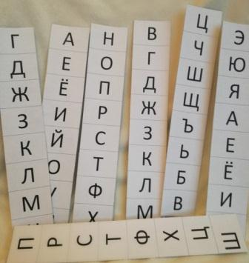
- Затем, наметьте простым карандашом на картоне 10 на 15 четыре линии. Они должны соответствовать ширине ваших лент. Далее прорежьте канцелярским ножиком отверстия и вставьте ленты с буквами. У вас должны получиться окошечки. В каждом окошечке должно быть видно по одной букве.
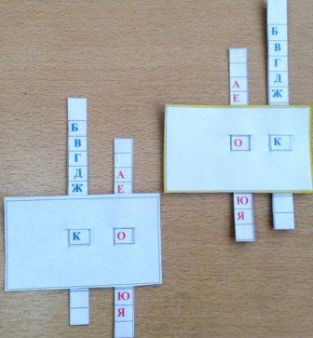

Большое всем спасибо, за то что посетили мастер – класс.

